



podprimo otoška območja **in** območja z nizko gostoto

na prehodu proti bolj **KROŽ**NI **e**konomiji

**Predloga poročila ocene krožnosti – različica za turistično destinacijo:**

**[Vpišite ime partnerja]**

Delovni sklop WP 4 Prenos

Aktivnost 4.4., Postavitev temeljev za novo sodelovanje: Replikacija INCIRCLE v novih regijah MED

Odgovorni partner: Agencija za energijo in vodo

Sodelujoči partnerji: Sant’Anna School of Advanced Studies (Univerza za nadaljevalni študij Sant’Anna, v nadaljevanju SSSA)

Stanje: rev0

Distribucija (zaupno, javno itd.)

**[Ta dokument je del replikatorskega sklopa INCIRCLE (Rezultat 4.4.1) in predstavlja opis celotne strukture poročila ocene krožnosti. Za vsak razdelek je vedno prikazan kratek opis]**

**Kazalo**

[V tem razdelku je prikazano kazalo vsebine poročila ocene krožnosti INCIRCLE]

Seznam slik in razpredelnic 2

Kratek povzetek 3

Premisa 3

Cilji 4

Opis metode 5

Rezultati meritev 8

Učinkovitost posameznih kapitalov 11

Skupna učinkovitost sodelovanja 11

Priložnosti za izboljšanje krožne učinkovitosti 11

Priloga 12

# **Seznam slik in razpredelnic**

[V tem razdelku je prikazan seznam slik in razpredelnic celega dokumenta]

Slika 1 Krožni kapitali INCIRCLE CE 6

Slika 2 Načela INCIRCLE CE 6

Slika 3 KATEGORIJE KROŽNOSTI na ravni turistične destinacije 8

Slika 4 Skupna krožna učinkovitost [VPIŠITE IME PARTNERJA] 9

Slika 5 Krožna učinkovitost za posamezni kapital [VPIŠITE IME PARTNERJA] 9

Slika 6 Skupna učinkovitost sodelovanja [VPIŠITE IME PARTNERJA] 10

Razpredelnica 1 Priložnosti za izboljšave krožnega turizma [VPIŠITE IME PARTNERJA] 11

# **Kratek povzetek**

[V tem razdelku so na kratko predstavljeni glavni rezultati ocene krožnosti. Spodaj je predstavljen primer]

Ta dokument povzema rezultate ocene krožnosti turističnih destinacij INCIRCLE, ki je bila izvedena s pomočjo orodja za krožno turistično destinacijo.

To orodje predstavlja prilagojen kontrolni seznam, ki je sestavljen iz sklopov vprašanj, za:

* merjenje ravni "krožnosti" turistične destinacije;
* izvajanje analize prednosti in slabosti, ki izhajajo iz merjenja in nato za pripravo priložnosti za izboljšanje krožnosti.

Uporaba orodja za [VPIŠITE IME PARTNERJA] je pokazala skupni rezultat krožnosti v višini [VPIŠITE SKUPNI REZULTAT KROŽNOSTI V ODSTOTKIH], kar uvršča partnerja med [VPIŠITE UVRSTITEV NA PODLAGI DOSEŽENEGA SKUPNEGA REZULTATA KROŽNOSTI NPR. "**Začetna proaktivnost**"], kar pomeni [VPIŠITE OPREDELITEV UVRSTITVE NA PODLAGI DOSEŽENEGA SKUPNEGA REZULTATA KROŽNOSTI, NPR. ZA “Začetna proaktivnost”: da turistična destinacija začenja z bolj strukturirano krožno razvojno potjo z vsaj kratkoročno vizijo in se zaveda vloge krožnega gospodarstva v turističnem sektorju kot vzvoda za gospodarski razvoj in obnovo in regeneracijo okolja. Načela CE se začnejo dovolj integrirati. DRUGE OPREDELITVE SO OPISANE V DOKUMENTU “SMERNICE ZA ORODJA ZA KROŽNI TURIZEM” (REZULTAT 4.4.1 REPLIKATORSKI SKLOP INCIRCLE)]

Na podlagi zbranih podatkov, [VPIŠITE IME] , ki predstavljajo [VPIŠITE DOBLJEN ODSTOTEK ZA NIVO SODELOVANJA] , kar pomeni raven sodelovanja [VPIŠITE UVRSTITEV NA PODLAGI DOBLJENEGA SKUPNEGA REZULTATA KROŽNOSTI, NPR. "**Osnovna raven sodelovanja**"], kar pomeni [VPIŠITE OPREDELITEV UVRSTITVE NA PODLAGI DOSEŽENEGA REZULTATA RAVNI SODELOVANJA, NPR. ZA “**Osnovno raven sodelovanja**”: da turistična destinacija začne “graditi” mrežo sodelovanja z vsemi drugimi zainteresiranimi stranmi (npr. turistična industrija, skupnosti, turisti, ponudniki storitev itd.) ter jih vključevati v lastni postopek odločanja za razvoj novih strategij/novih načrtov in skupne krožne/trajnostne strategije. DRUGE OPREDELITVE SO OPISANE V DOKUMENTU “SMERNICE ZA ORODJA ZA KROŽNI TURIZEM” (REZULTAT 4.4.1 REPLIKATORSKI SKLOP INCIRCLE)]

Vse zbrane informacije so predstavljene in komentirane v tem poročilu.

In na koncu so v poročilu predstavljeni posebni predlogi za izboljšanje krožnosti, s katerimi bi lahko povečali krožnost turistične destinacije.

# **Premisa**

[V tem razdelku je predstavljena premisa vseh dejavnosti v zvezi s projektom INCIRCLE in povzema strukturo celega dokumenta. Spodaj je predstavljen primer]

Orodje za krožno turistično destinacijo smo razvili v okviru “Podprimo otoška območja in območja z nizko gostoto na prehodu proti bolj KROŽNI ekonomiji v turizmu (INCIRCLE)” projekt Inštituta za menedžment visoke šole v Pisi (Laboratorij za upravljanje s trajnostjo, <https://www.santannapisa.it/en/institute/management/sustainability-management-sum> - *SSSUP v besedilu*), katerega glavni cilj je podpreti oceno krožnosti turističnih destinacij za predstavitev koristnih informacij za njihov prehod proti bolj trajnostni in krožni turistični ponudbi.

To poročilo je sestavljeno na naslednji način:

* V poglavju “Cilji” je predstavljen namen poročila in cilj ocenjevanja;
* V poglavju “Opis metod” je predstavljena metodologija, ki smo jo uporabili za izdelavo orodja ocene krožnosti z vpogledom v model INCIRCLE, na katerem temeljijo meritve;
* V poglavju “Rezultati meritev” so predstavljeni in analizirani rezultati ocene krožnosti;
* V poglavju “Najboljše prakse za izboljšanje krožnosti” so predstavljene nekatere aktivnosti in najboljše prakse s celega sveta za podporo turističnim destinacijam pri iskanju najboljših rešitev za boljši rezultat krožnosti;
* V prilogi je izpolnjen kontrolni seznam s podatki analiziranega partnerja.

# **Cilji**

[V tem razdelku so opisani namen, pomembnost in cilj poročila aktivnosti ocene krožnosti]

Na podlagi analiz zbranih podatkov [VPIŠITE IME PARTNERJA] je namen tega poročila predstaviti rezultate (izražene v odstotkih) stanja krožnega turizma na tem območju v letu [VPIŠITE PODATKE ANALIZE].

Enoto analize predstavlja turistična destinacija [VPIŠITE IME PARTNERJA].

|  |
| --- |
| *Raven turistične destinacije:*   * Glavni cilj orodja za krožno turistično destinacijo je **predstaviti sliko ravni krožnosti in trajnosti** v okviru turistične destinacije. Zlasti to orodje upošteva vsa glavna področja, ki jih je treba oceniti in izmeriti, če se odločevalci v turizmu odločijo za prehod v krožno gospodarstvo (kot je obstoj izdelane strategije za krožni in trajnostni turizem ali razpoložljiva potrebna infrastruktura, ki lahko podpira prehod mobilnosti proti krožnosti in obstoj krožnih javnih naročil itd.). * Vsi ti vidiki ravni turistične destinacije so pod nadzorom **različnih odločevalcev** (kot so splošna javna uprava, vladne strukture, ministrstva) in **zainteresiranih strani** (kot so na primer trgovinska združenja, organizacije, vključene v kritične procese (npr. upravljanje z vodo in oskrba; upravljanje z odpadki in izvajanje storitev; upravljanje z energijo in oskrba; upravljanje z mobilnostjo in storitve, izobraževanje), itd.) in to orodje služi oceni, v kolikšni meri je to že doseženo/v celoti uresničeno. * To orodje **upošteva tudi turistične destinacije** in na tej ravni **lahko spodbuja in podpira turistično industrijo** (npr., hotel, hotelske verige, poletne hišice, hišice za goste, apartma, mladinski dom, kmečki turizem, kamp, ponudbo pijač in hrane, bar, restavracijo, potovalno agencijo in organizatorje potovanj itd.), da sprejema krožne izbire (npr. oskrba z izdelki/potrošnim blagom na podlagi trajnostnih in krožnih meril itd.) in s tem tudi krepi povezovanje v turizmu. |

Na kratko orodje za krožno turistično destinacijo **podpira turistične destinacije na njihovem prehodu proti bolj trajni in krožni turistični ponudbi,** ker:

* poudarja **meje in možnosti trenutnega upravljanja krožnega turizma**, in omogoča določanje območij, ki morajo biti pod nadzorom in območij, ki potrebujejo nadaljnje izboljšave znotraj specifične turistične destinacije;
* zaradi potencialne ponovljivosti čez nekaj časa **omogoča spremljanje izboljšav krožnega turizma** v povezavi s specifično turistično destinacijo (časovna primerjava) in z **rezultati lahko preprosto seznani** vse zainteresirane glavnih turističnih destinacij;
* **Odločevalcem različnih turističnih destinacij služi kot osnova pri razvoju posebnih strategij krožnega turizma**, saj vključuje celo mrežo vseh zainteresiranih v turizmu.

V oceni krožnosti je [VPIŠITE IME PARTNERJA] neposredno sodeloval kot turistična destinacija, [VPIŠITE NEPOSREDNEGA SODELUJOČEGA PARTNERJA v dejavnostih ocene krožnosti] . Skladno z modelom INCIRCLE [VPIŠITE NEPOSREDNEGA SODELUJOČEGA PARTNERJA v dejavnostih ocene krožnosti] predstavlja potencialnega odločevalca, ki je bistvenega pomena za izvajanje krožnosti na območju turistične destinacije.

# **Opis metode**

[V tem razdelku je opisana metodologija, ki smo jo uporabili pri izdelavi orodja za oceno krožnosti]

Orodje krožne turistične destinacije je sestavljeno iz niza 54 vprašanj.

|  |
| --- |
| Obstajajo tri vrste vprašanj:   * taka, ki zahtevajo natančne **kvantitativne** podatke; * **normativna vprašanja** , ki zahtevajo odgovor tipa da/ne; * **vprašanja za samooceno** , pri katerih anketiranci izražajo svoja mnenja in predstave o določenih analiziranih dimenzijah v razponu od 1 do 5.   Posamezni tipi vprašanj se ocenjujejo na naslednji način:   * **kvantitativni kazalniki,** ki jih predstavljajo natančna vprašanja, **imajo večjo težo** , ker so podane informacije merljive; * **ocenjevalna vprašanja** (normativna in za samooceno), ki nam pomagajo nekaj oceniti na splošno, **imajo manjšo težo;** * **neuporabna vprašanja** so iz splošnega ocenjevanja izključena.   Ko na ta vprašanja odgovorimo, bomo z orodjem lahko dobili:   * rezultat **splošne uspešnosti krožnosti** (izraženo v odstotkih) turistične destinacije/turistične industrije; * **pregled krožnega turizma po posameznem kapitalu**; * **splošen rezultat uspešnosti sodelovanja** (izraženo v odstotkih).   **OPOMBA:** Za lažje zbiranje podatkov je SSSUP pripravil kontrolni seznam, ki temelji na tem orodju in je v podporo pri zbiranju podatkov! |

Orodje krožne turistične destinacije je bil pripravljen na osnovi okvirja za ocenjevanje, ki smo ga razvili v okviru projekta INCIRCLE. Ocenjevani okvir temelji na **štirih kapitalih** (naravnem, socialnem, grajenem, človeškem) (Slika 1) in **na treh ravneh** (ravni turistične destinacije, ravni turistične industrije in ravni mreženja sestavljenih iz interakcij, ki negujejo trajnost in krožnost med turistično destinacijo in turistično industrijo). Okvir vključuje tudi **model petih načel krožne ekonomije** (zmanjšaj, obnavljaj, na novo razmisli, uvajaj novosti, ponovno oceni) (Slika 2), ki hkrati predstavljajo pravila izbire – na vseh ravneh – in cilje, ki jih trajnostni in krožni turizem morata doseči.

Slika 1 Krožni kapitali INCIRCLE CE

Vir: delo avtorjev

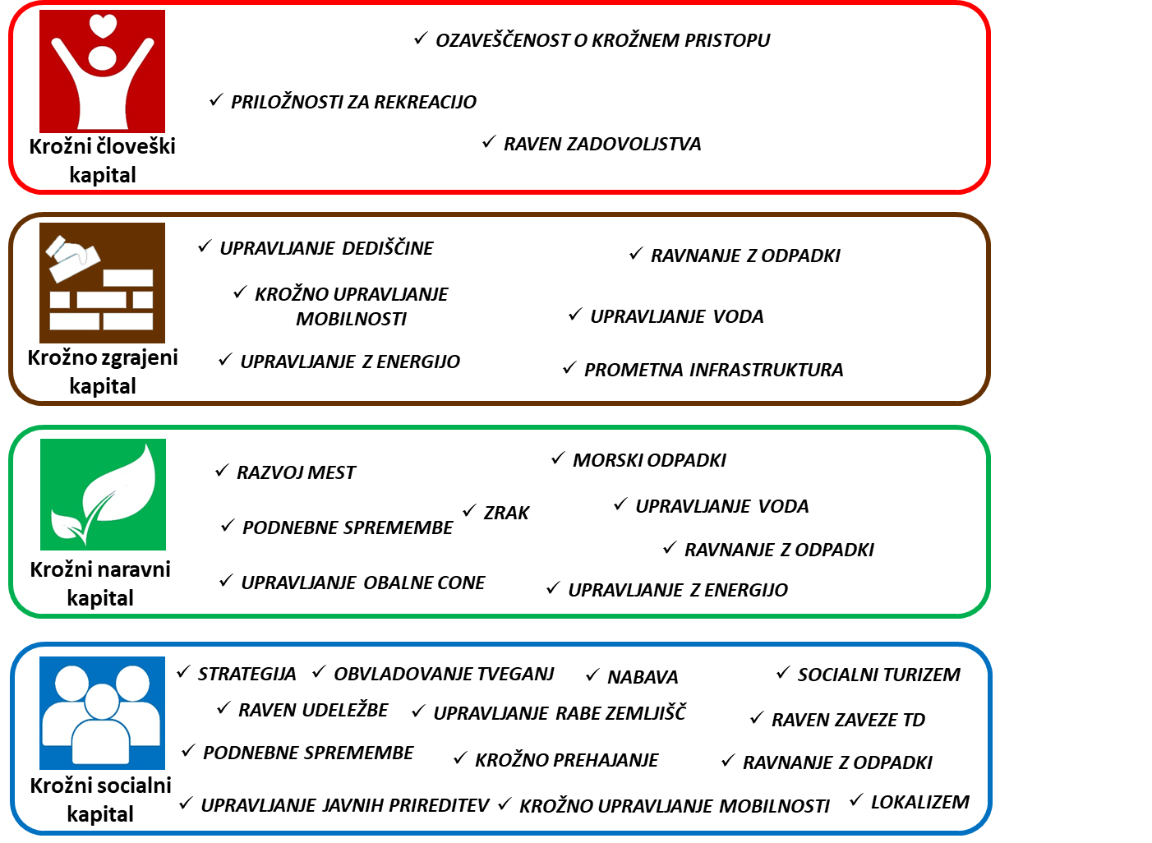

Slika 2 Načela INCIRCLE CE

Vir: delo avtorjev

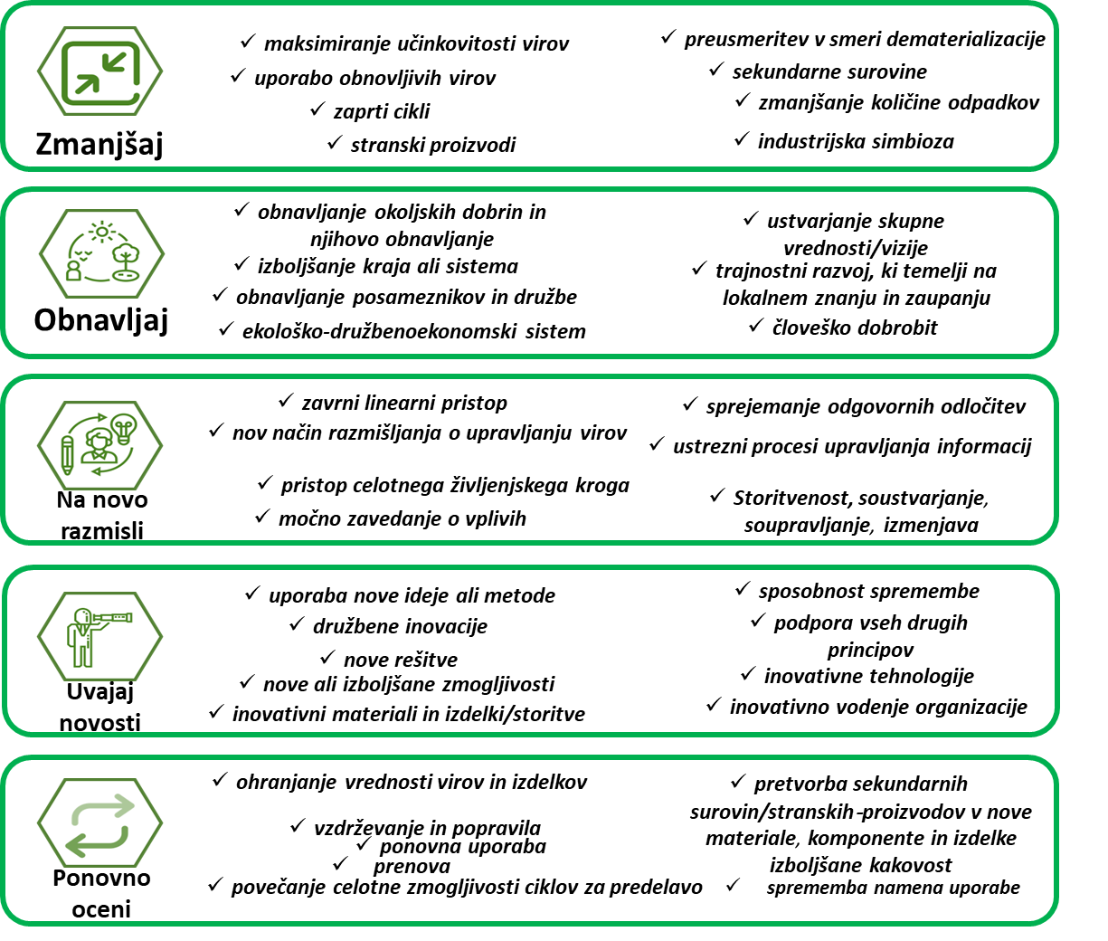

Ker je cilj **krožnega turizma**na minimum zmanjšati negativni vpliv na kapitale in povečati na maksimum prednosti zanje, lahko sektor turizma z regenerativnim pristopom prispeva k ohranjanju štirih kapitalov, tako da izboljšuje njihovo vrednost, kakovost in ravnovesje in hkrati ohranja dobro počutje ljudi in zdravje planeta. Hkrati lahko gospodarski sektor pridobi konkurenčno prednost zaradi trajnostnega, krožnega, obnovljivega, regenerativnega in ogljično nevtralnega pristopa.

Naslednja slika prikazuje sklop osnovnih področij dejavnosti, ki ustrezno urejajo naslednja načela krožnosti, če se turistična destinacija odloči za prehod v krožnost in trajnost (***Kategorije krožnosti***) (Slika 3).

Vse te kategorije se preverijo in ocenijo zOrodjem za krožno turistično destinacijo v skladu z okvirom pred uvedbo.

Slika 3 KATEGORIJE KROŽNOSTI na ravni turistične destinacije

(rdeča – človeški kapital, rjava – zgrajeni kapital, zelena – naravni kapital in modra – socialni kapital)

Vir: delo avtorjev

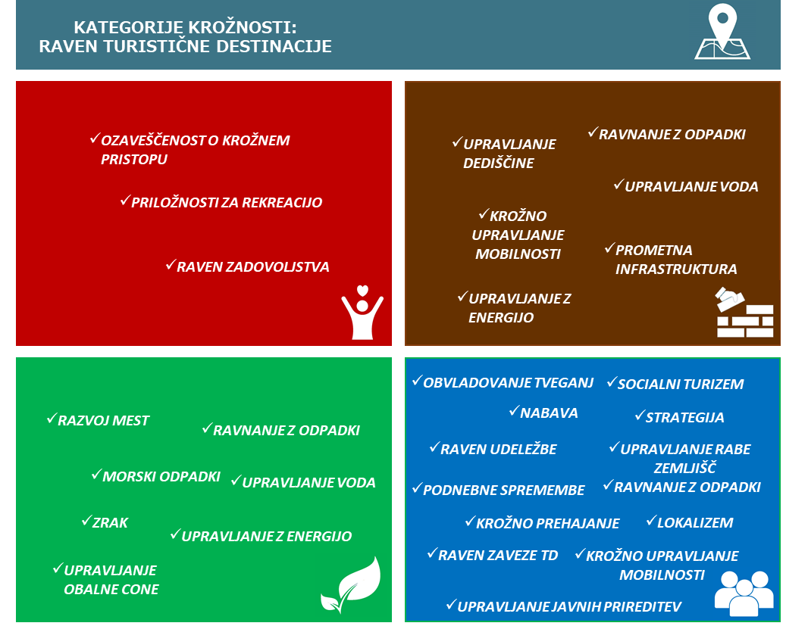

# **Rezultati meritev**

[V tem razdelku so predstavljeni in analizirani rezultati ocene krožnosti]

Od 54 vprašanj na kontrolnem seznamu je [VPIŠITE IME PARTNERJA]:

* pravilno odgovoril na XX vprašanj;
* delno je odgovoril (npr. na vprašanje, ki je zahtevalo obsežnejše in natančne podatke, je odgovoril s kratkim opisom izvajanih dejavnosti ali pa je podal nepopolne informacije) na XX vprašanj;
* odgovoril kot “ni relevantno” na XX vprašanj;
* ni odgovoril na XX vprašanj.

Na podlagi zbranih podatkov je bila izračunana skupna krožna učinkovitost za turistično destinacijo [VPIŠITE IME PARTNERJA] (Slika 4). Rezultat predstavlja globalni indeks [VPIŠITE SKUPNO KROŽNO UČINKOVITOST V ODSTOTKIH] , uvršča [VPIŠITE IME PARTNERJA] med [VPIŠITE DOSEŽENO UVRSTITEV V SKUPNEM REZULTATU KROŽNE UČINKOVITOSTI, NPR. "**Začetna proaktivnost**"], kar pomeni [VPIŠITE OPREDELITEV UVRSTITVE NA PODLAGI DOSEŽENEGA SKUPNEGA REZULTATA KROŽNOSTI, NPR. ZA “Začetna proaktivnost”: da turistična destinacija začenja z bolj strukturirano krožno razvojno potjo z vsaj kratkoročno vizijo in se zaveda vloge krožnega gospodarstva v turističnem sektorju kot vzvoda za gospodarski razvoj in obnovo in regeneracijo okolja. Načela CE se začnejo dovolj integrirati. DRUGE OPREDELITVE SO OPISANE V DOKUMENTU “SMERNICE ZA ORODJA ZA KROŽNI TURIZEM” (REZULTAT 4.4.1 REPLIKATORSKI SKLOP INCIRCLE)]

Slika 4 Skupna krožna učinkovitost [VPIŠITE IME PARTNERJA]

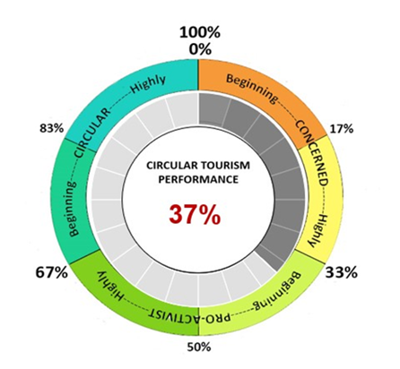

[PRIMER GRAFA, KI PRIKAZUJE SKUPNO KROŽNO UČINKOVITOST]

Skupna krožna učinkovitost za posamezni kapital je predstavljena na naslednji sliki (Slika 5).

Slika 5 Krožna učinkovitost za posamezni kapital [VPIŠITE IME PARTNERJA]

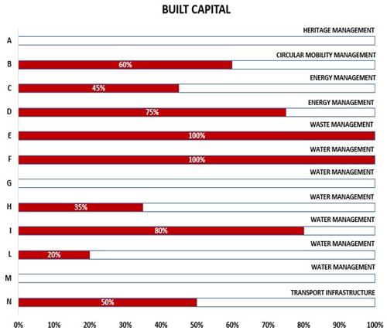

[PRIMER GRAFA, KI PRIKAZUJE KROŽNO UČINKOVITOST ZA POSAMEZNI KAPITAL] PREDSTAVLJENI SO ŠTIRJE GRAFI, PO EDEN ZA VSAK KAPITAL]

Na podlagi zbranih podatkov smo izračunali skupno krožno učinkovitost za turistično destinacijo [VPIŠITE IME PARTNERJA] (Slika 6). [VPIŠITE IME] je dosegel [VPIŠITE DOSEŽEN ODSTOTEK ZA RAVEN SODELOVANJA] , s čimer je dosežena raven sodelovanja [VPIŠITE UVRSTITEV GLEDE NA DOSEŽEN SKUPNI REZULTAT KROŽNE UČINKOVITOSTI, NPR. "**Osnovna raven sodelovanja**"], kar pomeni [VPIŠITE OPREDELITEV UVRSTITVE NA PODLAGI DOSEŽENEGA REZULTATA RAVNI SODELOVANJA, NPR. ZA “**Osnovno raven sodelovanja**”: da turistična destinacija začne “graditi” mrežo sodelovanja z vsemi drugimi zainteresiranimi stranmi (npr. turistična industrija, skupnosti, turisti, ponudniki storitev itd.) ter jih vključevati v lastni postopek odločanja za razvoj novih strategij/novih načrtov in skupne krožne/trajnostne strategije. DRUGE OPREDELITVE SO OPISANE V DOKUMENTU “SMERNICE ZA ORODJA ZA KROŽNI TURIZEM” (REZULTAT 4.4.1 REPLIKATORSKI SKLOP INCIRCLE)]

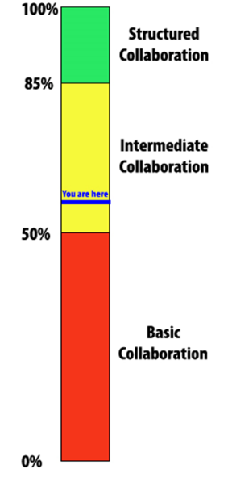Slika 6 Skupna učinkovitost sodelovanja [VPIŠITE IME PARTNERJA]

[PRIMER GRAFA, KI PRIKAZUJE SKUPNO UČINKOVITOST SODELOVANJA]

V naslednjih razdelkih bomo razpravljali o vsaki krožni učinkovitosti in jo analizirali.

## Učinkovitost posameznih kapitalov

[V tem razdelku razpravljamo o vsakem vprašanju za vsak posamezni kapital s predstavitvijo komentarjev, opomb ali povezav, ki jih je določil partner in dodamo kratek komentar doseženega rezultata. Na koncu vsakega kapitala je predstavljen odstotek doseženega rezultata s povzetkom najbolj relevantnih dokazov, ki izhajajo iz analize vprašanj o kapitalu]

## Skupna učinkovitost sodelovanja

[V tem razdelku so predstavljeni doseženi rezultati KPI v povezavi z ravnjo MREŽENJA. Za ta rezultat je predstavljen kratek komentar, ki komentira trenutno raven sodelovanja med turističnimi akterji, ki jo je določilo orodje.]

# **Priložnosti za izboljšanje krožne učinkovitosti**

[V tem razdelku so predstavljene nekatere priložnosti za izboljšave, zlasti v povezavi z vprašanji, kjer je po oceni več prostora za izboljšave, pri čemer so upoštevani vsi analizirani kapitali. Spodaj je prikazan primer razpredelnice.]

Razpredelnica 1 Priložnosti za izboljšave krožnega turizma [VPIŠITE IME PARTNERJA] [Vzorčna razpredelnica]

|  |  |  |
| --- | --- | --- |
| **Človeški kapital** | | |
| **Načelo** | **Priložnosti za izboljšave krožnosti** | **Vir** |
| NA NOVO RAZMISLI | Spodbujanje /naložbe v/ (začetek zbiranja natančnejših podatkov o) usposabljanje za boljše poznavanje turistične industrije in področij trajnosti in krožnosti  Na primer cilj usposabljanj je boljše poznavanje: težav z odpadki v morju na turistični destinaciji; krožnih in trajnostnih praks za izboljšanje preprečevanja nastajanja odpadkov in ločevanja odpadkov; kako izboljšati uporabo energije/vode med dnevnimi aktivnostmi; katere opcije trajnostnih in krožnih prevozov so na voljo na turistični destinaciji; podnebnih sprememb, ki se pojavljajo na turistični destinaciji itd. | Orodje za krožno turistično destinacijo |
|  |  |  |
| **Zgrajeni Kapital** | | |
| **Načelo** | **Priložnosti za izboljšave krožnosti** | **Vir** |
| PONOVNO OCENI | Spodbujanje /naložbe v (/ začetek zbiranja natančnejših podatkov o) preventivno varstvo kulturne dediščine (npr. zgodovinskih stavb, kulturnih objektov itd.)  *Preventivno varstvo je opredeljeno kot “vsi ukrepi in dejanja s ciljem preprečevanja in zmanjševanja bodočega poškodovanja ali izgube. Izvajajo se v kontekstu ali v okolju predmetov, pogosteje na skupini predmetov, ne glede na njihovo starost in stanje. Ukrepi in dejavnosti so posredne – niso predmet materiala in struktur predmeta. Ne spreminjajo videza" (v skladu z ICOM)* | Orodje za krožno turistično destinacijo |
|  |  |  |
| **Naravni kapital** | | |
| **Načelo** | **Priložnosti za izboljšave krožnosti** | **Vir** |
| OBNAVLJAJ/NA NOVO RAZMISLI | Naložbe v (/začetek zbiranja natančnejših podatkov o) sprejemanje ukrepov/rešitev za prilagoditev s ciljem ohranjanja naravnega kapitala in eko sistema  *\* Na primer: ponovno pogozdovanje, zelene strehe, obnovitve in obnavljanje lokalnih eko-sistemov, obnova koralnega grebena, obnova obalnega rastja, ustvarjanje naravnih vlažnih območij za oskrbo z vodo, uporaba vegetacije na erozivnih območjih, širitev zaščitenih območij, bioremediacija, povečanje raznovrstnosti posevkov, kmetijska raznolikost, trajno pašno gospodarstvo, zelena urbana območja/infrastruktura, modra infrastruktura, zeleni urbani sistem odtokov deževnice, zbiranje vode, siva infrastruktura za zaščito pred poplavami, ohranjanja plaž in krepitev sipin, gradnja umetnih grebenov za zaščito obale, obnova hidroloških sistemov, itd.* | Orodje za krožno turistično destinacijo |
|  |  |  |
| **Socialni kapital** | | |
| **Načelo** | **Priložnosti za izboljšave krožnosti** | **Vir** |
| NA NOVO RAZMISLI | Sprejem strategije/akcijskega načrta za krožni in trajnostni turizem | Orodje za krožno turistično destinacijo |
|  |  |  |

# **Priloga**

[V tem razdelku je prikazana razpredelnica z odgovori partnerja na vsa vprašanja in prikazan je dosežen rezultat.]